Рецензия на контрольную работу № 3
Выполнил: слушатель МУЦПС СибГУТИ Жидков А.А.
Проверил: старший преподаватель кафедры физики СибГУТИ А. И. Стрельцов.
Дата и время проверки: 4/21/2014 6:05:43 PM.

Заключение: работа не зачтена.

Рекомендации: задачи, решенные с ошибками, необходимо доработать. Замечания в тексте контрольной работы. В случае затруднений обратитесь ко мне за консультацией по электронному адресу netphantom@ngs.ru. Пользование консультацией преподавателя не влияет на оценку по контрольной работе.
Прошу не изменять и не удалять сделанные при проверке замечания и сообщения об ошибках. Это ускорит повторную проверку Вашей работы.

Так выделяются несущественные замечания и подсказки.
Так выделяются сообщения об ошибках.

ФЕДЕРАЛЬНОЕ АГЕНТСТВО СВЯЗИ

Сибирский государственный университет

телекоммуникаций и информатики

Межрегиональный центр переподготовки специалистов

КОНТРОЛЬНАЯ РАБОТА
по дисциплине
«Физика»

Выполнил: Жидков А.А.
Группа: МДТ-12
Вариант: 2

Проверил: Стрельцов А.И.

Новосибирск, 2014

№1.
Уравнение гармонических колебаний дано в виде:
Х=0,2cos(2πt + π/3), м
Найти какую долю составляет кинетическая энергия от полной энергии в момент времени t= T/6.
Дано:

$\begin{aligned}x=0\text{.}2\text{cos}(2πt+π/3) \\ t=T/6 \\ \frac{E_{k}}{E_{0}}=?\end{aligned}$

Решение:
Найдем период Т колебаний
$\begin{aligned}T=\frac{2π}{w} \\ x=0\text{.}2\text{cos}(2πt+π/3) \\ w=2π \\ ⇒T=1c⇒t=\frac{1}{6}c\end{aligned}$
Кинетическая энергия системы:
$E_{k}=\frac{{\text{mv}}^{2}}{2}$, где $v=\overset{˙}{x}=−0\text{.}2⋅2π\text{sin}(2πt+π/3)$
Полная энергия системы:
$E_{0}=E_{k\text{max}}=\frac{{\text{mv}}_{\text{max}}^{2}}{2}$, где $v_{\text{max}}=0\text{.}4π$ (скорость будет максимальной при $\text{sin}(2πt+π/3)=1$)
Найдем скорость в момент времени t:
$\begin{aligned}v=0\text{.}4π\text{sin}(π⋅2⋅\frac{1}{6}+\frac{π}{3})=1\text{.}\text{09}м/с \\ v_{\text{max}}=1\text{.}\text{26}м/с \\ \frac{E_{k}}{E_{0}}=\frac{v^{2}}{v^{2_{\text{max}}}}=\frac{(1\text{.}\text{09})^{2}}{(1\text{.}\text{26})^{2}}=0\text{.}\text{75}\end{aligned}$
Ответ:$\frac{E_{k}}{E_{0}}=0\text{.}\text{75}$
Задача зачтена.

№2.
Гармонические колебания в электрическом контуре описывается уравнением 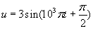, В. Индуктивность катушки L =10⁻² Гн. Записать вид уравнений колебаний заряда q и тока i.

Дано:

$\begin{aligned}u=3\text{sin}({\text{10}}^{3}πt+π/2) \\ L={\text{10}}^{−2}\text{Гн} \\ q(t)=? \\ i(t)=?\end{aligned}$

Напряжение в контуре связано с силой тока:
$\begin{aligned}u=L\frac{\text{di}}{\text{dt}}⇒\text{di}=\frac{1}{L}\text{udt}⇒\int{\text{di}=\frac{1}{L}}\int{\text{udt}} \\ i=\frac{1}{L}3⋅{\text{10}}^{3}π\text{cos}({\text{10}}^{3}πt+π/2)=\text{30}π\text{cos}({\text{10}}^{3}πt+π/2)\end{aligned}$
Сила тока связана с зарядом:
$\begin{aligned}i=\frac{\text{dq}}{\text{dt}}⇒q=\int{\text{idt}} \\ q=−3⋅{\text{10}}^{4}π^{2}\text{sin}({\text{10}}^{3}πt+π/2)\end{aligned}$

Ошибка! Решение задачи нужно начинать с записи законов физики и определений физических величин в оригинальном виде. Эти законы и определения нужно называть – все они имеют названия. Рабочие формулы должны быть выведены из таких законов, использовать случайные формулы из справочника нельзя. Связь напряжения с силой тока в контуре не очевидна. Назовите закон физики и определение физической величины, из которых следует самая первая формула в выделенном блоке.

Задача не зачтена.

№ 3.

Точка участвует в двух взаимно перпендикулярных колебаниях, выражаемых уравнениями:. A₁=2 cм, А₂=3см, ω₁=2ω₂ . Найти уравнение траектории точки и построить ее на чертеже, показать, направление движения точки.

$$w_{1}=w_{2}=2π$$
Дано: $\begin{aligned}X=A_{1}\text{cos}w_{1}t \\ Y=A_{2}\text{sin}w_{2}t \\ A_{1}=2\text{см} \\ A_{2}=3\text{см} \\ w_{1}=w_{2}=2π\end{aligned}$
Решение:
Для определения траектории точки из заданных уравнений исключаем время, тогда
$$\text{cos}ω_{1}t=\frac{x}{A_{1}}$$
$$\text{sin}ω_{2}t=\frac{y}{A_{2}}$$
$$\text{cos}ω_{1}t=\text{cos}2ω_{2}t=1−2{\text{sin}}^{2}ω_{2}t=\frac{x}{A_{1}}$$

Построим ее на чертеже:
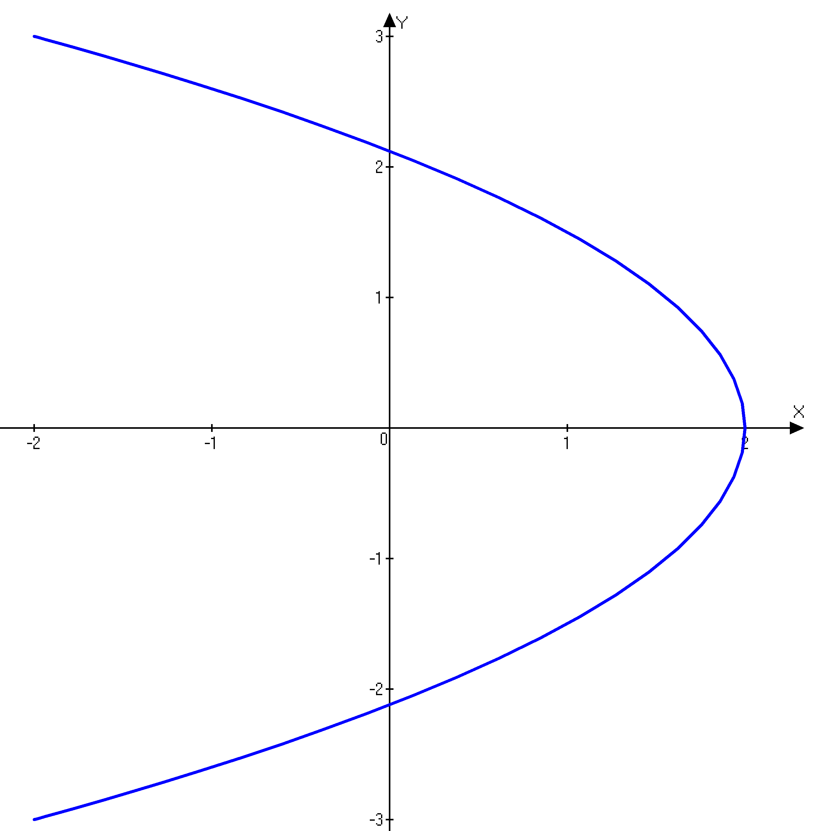
При t=0 x=2, y=0, при увеличении t x – уменьшается, а y – увеличивается, т.е. движется против часовой стрелки, затем точка доходит до координат x=-2, y=3 и движется в обратном направлении до x=-2, y=-3

Задача зачтена.

№4

В контуре, добротность которого равна 100 и собственная частота колебаний 50 кГц, возбуждаются затухающие колебания. Через сколько времени энергия, запасенная в контуре, уменьшится в два раза? Определить коэффициент затухания.

Дано:
$\begin{aligned}Q=\text{100} \\ V_{0}=\text{50}⋅{\text{10}}^{3}\text{Гц} \\ \frac{E_{k}}{E_{0}}=\frac{1}{2} \\ t=? \\ β=?\end{aligned}$

Решение:

Если $β$ - коэффициент затухания контура, то энергия уменьшается по закону полной энергии в любой момент времени:
$Е=Е_{0}⋅e^{−2βt}⇒\frac{Е_{0}}{Е}=e^{2βt}⇒t=\frac{\text{ln}\frac{Е_{0}}{Е}}{2β}$
Добротность
Логарифмический декремент затухания
Период связан с собственной циклической частотой колебаний
Тогда добротность
Циклическая частота
Где - число пи
- собственная частота колебаний
$Q=\frac{ω}{2β}$, так как $ω=2\text{πν}$, то $Q=\frac{2\text{πν}}{2β}=\frac{\text{πν}}{β}⇒β=\frac{\text{πν}}{Q}=\frac{3,\text{14}⋅5⋅{\text{10}}^{4}}{\text{100}}=\text{1570}$
$$t=\frac{\text{ln}2}{2⋅\text{1570}}=0,\text{22}⋅{\text{10}}^{−3}с=0,\text{22}\text{мс}$$

Ошибка! Решение задачи нужно начинать с записи законов физики и определений физических величин в оригинальном виде. Эти законы и определения нужно называть – все они имеют названия. Рабочие формулы должны быть выведены из таких законов, использовать случайные формулы из справочника нельзя. Каждая выделенная формула не является ни законом, ни определением величины. Укажите размерность коэффициента затухания в единицах СИ.

Задача не зачтена.

№5

Приемник регистрирует электромагнитную волну от передатчика. Напряженность электрического поля вблизи передатчика описывается уравнением E = 200cos10⁸t, В/м. Напряженность магнитного поля вблизи передатчика описывается уравнением H=100cos10⁸t, А/м. Определить плотность потока электромагнитной энергии вблизи приемника, находящегося на расстоянии 0,25 м от передатчика, в момент времени t=Т/4. Длина волны равна 2 м.

Дано:
$\begin{aligned}E=\text{200}\text{cos}{\text{10}}^{8}t В/м \\ Н=\text{100}\text{cos}{\text{10}}^{8}t А/м \\ λ=2м \\ r=0\text{.}\text{25}м \\ t=\frac{T}{4} \\ ρ=?\end{aligned}$

Решение:
$ξ=А\text{cos}\left(ωt−\frac{2πΔx}{λ}\right)$ - волновое уравнение в общем виде.
Запишем уравнения электрического и магнитного поля для нашего случая:
$Е=\text{200}\text{cos}\left(\frac{ωT}{4}−\frac{2π⋅0\text{.}\text{25}}{2}\right)=\text{200}\text{cos}\left(\frac{ωT}{4}−\frac{π}{4}\right)$,
$$Н=\text{100}\text{cos}\left(\frac{ωT}{4}−\frac{2π⋅0\text{.}\text{25}}{2}\right)=\text{100}\text{cos}\left(\frac{ωT}{4}−\frac{π}{4}\right)$$
Выразим циклическую частоту через период: $ω=\frac{2π}{T}$
выражение электрического поля примет вид:
$Е=\text{200}\text{cos}\left(\frac{2πT}{4T}−\frac{π}{4}\right)=\text{200}\text{cos}\frac{π}{4}=\text{100}\sqrt{2}$ (В/м)
выражение магнитного поля:
$Н=\text{100}\text{cos}\left(\frac{2πT}{4T}−\frac{π}{4}\right)=\text{100}\text{cos}\frac{π}{4}=\text{50}\sqrt{2}$ (А/м)
$$ρ=\frac{1}{2}\frac{(4π⋅{\text{10}}^{−7}⋅(\text{100}\sqrt{2})^{2}+8\text{.}\text{85}⋅{\text{10}}^{−\text{12}}⋅(\text{200}\sqrt{2})^{2})}{4π⋅(0\text{.}\text{25})^{2}}=\text{16}⋅{\text{10}}^{−3} {\text{Дж}}/{м^{2}}$$

Ошибка! Решение задачи нужно начинать с записи законов физики и определений физических величин в оригинальном виде. Эти законы и определения нужно называть – все они имеют названия. Рабочие формулы должны быть выведены из таких законов, использовать случайные формулы из справочника нельзя. Выделенная формула не является ни законом, ни определением величины.

Задача не зачтена.

№6

На тонкую пленку в направлении нормали к ее поверхности падает монохроматический свет с длиной волны λ= 500 нм. Отраженный от нее свет максимально усилен вследствие интерференции. Определить минимальную толщину d_{min} пленки, если показатель преломления материала пленки n= 1,4.
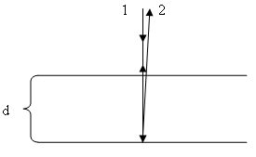
Дано:
$$\begin{aligned}λ=\text{500}\text{нм}=5⋅{\text{10}}^{−7}м \\ п=1,4 \\ α={\text{90}}^{0} \\ d_{\text{min}}−?\end{aligned}$$
Из падающей по нормали на поверхность пленки волны после отражения образуют две когерентные волны 1 и 2.
Используя геометрический рисунок и законы преломления света, получаем, что оптическая разность хода интерферирующих волн равна:
$\begin{aligned}Δ=2d\sqrt{n^{2}−{\text{sin}}^{2}α}−\frac{λ}{2} \\ Δ=2\text{dn}\text{cos}β−\frac{λ}{2}\end{aligned}$

С учетом того, что угол преломления $β=0^{0}$,
$$Δ=2\text{dn}\text{cos}0−\frac{λ}{2}=2\text{dn}−\frac{λ}{2}$$
Запишем условие усиления волнами друг друга или максимума интерференции.
$$Δ={±λ}/2$$
$$2d\sqrt{n^{2}−{\text{sin}}^{2}α}−\frac{λ}{2}=±mλ$$
$$2d\sqrt{n^{2}−{\text{sin}}^{2}α}−\frac{λ}{2}=\left(2m+1\right)\frac{λ}{2}$$
Толщина пленки, при которой интерфирирующие волны будут усиливать друг друга:
$d=\frac{\left(2m+1\right)λ}{4\sqrt{n^{2}−{\text{sin}}^{2}α}}$, где m- порядок интерференции(m=0,1,2…)
Если m=0, то $d=d_{\text{min}}=\frac{λ}{4\sqrt{n^{2}−{\text{sin}}^{2}α}}$ это минимальная толщина пленки.
$$d_{\text{min}}=\frac{5⋅{\text{10}}^{−7}}{4\sqrt{{1,4}^{2}−{\text{sin}}^{2}\text{90}}}=1,3⋅{\text{10}}^{−7}м=0,\text{13}\text{мкм}$$

Ошибка! Объясните вычитание полуволны из разности хода лучей в выделенной формуле. Это не очевидно и из рисунка никак не следует.

Задача не зачтена.

№ 7
На поверхность дифракционной решетки нормально к ее поверхности падает монохроматический свет. Постоянная дифракционной решетки в п = 4,6 раза больше длины световой волны. Найти общее число М дифракционных максимумов, которые теоретически можно наблюдать в данном случае.
Дано:

$\begin{aligned}d=4\text{.}6λ \\ M=?\end{aligned}$

Решение:
Запишем условие максимума $d\text{sin}ϕ=kλ⇒4\text{.}6λ\text{sin}ϕ=kλ$
$\text{sin}ϕ→1$ при удалении от центра к - целое число, из уравнения видно , что к может быть =4 следовательно М=9.

$$k=0,{}_{−}^{+}{}1,{}_{−}^{+}{}2,\text{.}\text{.}\text{.}\text{.}$$
Ответ: M=9.

№8

Параллельный пучок света переходит из глицерина в стекло так, что пучок, отраженный от границы раздела этих сред, оказывается максимально поляризованным. Определить угол γ между падающим и преломленным пучками.

Дано:
$\begin{aligned}n_{1}=1\text{.}\text{47} \\ n_{2}=1\text{.}5 \\ ϕ=?\end{aligned}$

n1
n2

Решение: по закону Брюстера $\text{tg}α_{\text{бр}}=\frac{n_{2}}{n_{1}}⇒α_{\text{бр}}=\text{45},6^{0}$.
Из закона преломления найдем $β$

$$\frac{\text{sin}α}{\text{sin}β}=\frac{n_{2}}{n_{1}}⇒β=\text{44}\text{.}4^{0}$$
Угол $ϕ={\text{90}}^{0}+β+(\text{90}−α)=\text{178}\text{.}8^{0}$

Ответ: $ϕ=\text{178}\text{.}8^{0}$

Задача зачтена.

